Q1:

>>uiopen ('C:\Users\Mac\Desktop\2017级期末作业图\QMQ1.png',1)

>> I = logical(zeros(size( cdata )));

>> ind = cdata==0;

>> P1 = cdata ; P1(ind) = 255 ; %生成白底图像

>> ind2=I ; ind2(:,:,1) = ind (:,:,1);

>> P2=cdata ; P2(ind2) = 255; %生成红底图像

>> ind3 = I; ind3(:,:,3) = ind(:,:,3);

>> P3 = cdata ; P3 (ind3) =255; %生成蓝底图像

>> subplot(2,2,1); imshow(cdata); title('原图')

>> subplot(2,2,2); imshow(P1); title('白底')

>> subplot(2,2,3); imshow(P2); title('红底')

>> subplot(2,2,4); imshow(P3); title('蓝底')

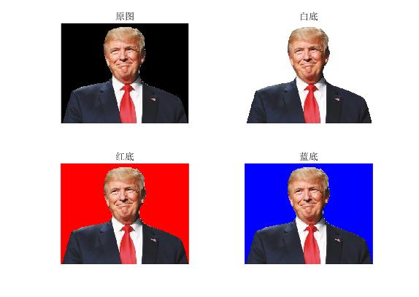

Q2:

% 以下脚本生成gif所用图片

uiopen('C:\Users\Mac\Desktop\stat_data.csv',1)

*% 读取数据为字符串矩阵形式*

*%本数据是欧洲国家人均年度总收入(美元)表格,第一行为国家名称,第一列为时间(1966~2015)*

*%数据来源:国家统计局*

rng default

year=statdata(2:end,1)'; *%获得所有年份*

country=statdata(1,2:end); *%获得所有国家名称*

colour=rand(length(country),3); *%(伪)随机指定国家代表颜色*

for i=(length(year):-1:1)

income=double(statdata(i+1,2:end));

*%当年收入数据*

income=fillmissing(income,'constant',0)/10000;

*%处理缺失值,以免干扰排序*

[sorted,index]=sort(income,'descend');

*%按收入从高到低排序*

recent_country=country(index(1:10));

recent_colour=colour(index(1:10),:);

*%选取当年排名前十的国家以及对应的颜色*

h=barh(sorted(10:-1:1),'FaceColor','flat');

h.CData=recent_colour(10:-1:1);

set(gca,'xtick',0:2:20)

set(gca,'xlim',[0,20])

set(gca, 'yticklabel', recent_country(10:-1:1));

xlabel('人均年收入/万美元')

title(['欧洲国家公民富裕程度排名',year(i)])

picname=[num2str(50-i+1) '.fig'];

saveas(gcf,picname)

*%每一年分别绘制水平条形图,并逐张保存*

end

%以下脚本制作，保存并播放gif的代码（照抄提示文件的QAQ）

for i=1:50

picname=[num2str(i) '.fig']; open(picname) frame=getframe(gcf);

im=frame2im(frame);

[I,map]=rgb2ind(im,20);

if i==1

imwrite(I,map,'Mygif.gif','gif','Loopcount',inf,'DelayTime',0.5);

else

imwrite(I,map,'Mygif.gif','gif',...

'WriteMode','append','DelayTime',0.5);

end

close all

end

[A,map]=imread('Mygif.gif','frames','all') ;

b=size(A);

for i = 1:b(4)

imshow(A(:,:,:,i),map);

pause(0.25);

end

Q3:

**% 细线涂画问题：**

>> uiopen('C:\Users\Mac\Desktop\2017级期末作业图\图像细线填充\Peppers_thin_scratch.png',1) % 读取为P1

>> uiopen('C:\Users\Mac\Desktop\2017级期末作业图\图像细线填充\Peppers_clear.png',1) % 读取为oriP1

>> A1=P1;

>> ind1=(P1==0);

>> for i=1:50

B1=medfilt2(A1,[6,6]); % 以6×6区域灰度值的中位数为新灰度值

B1(~ind1)=P1(~ind1); % 取消未填充区域的滤波效果

A1=B1;

imshow(A1)

pause(0.05)

end

>> subplot(2,2,1),imshow(A1),title('去噪后')

>> subplot(2,1,1),imshow(oriP1),title('原图')

>> subplot(2,1,2),imshow(A1),title('去噪后')

% 去噪效果展示

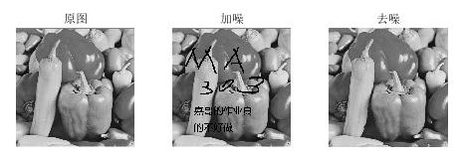

>> psnr(A1,oriP1) % 信噪比

ans =

36.0813

**% 粗线涂画问题：**

>> uiopen('C:\Users\Mac\Desktop\2017级期末作业图\图像粗线填充\Fingerprint256_thick_scratch.png',1) % 读取为P2

>> uiopen('C:\Users\Mac\Desktop\2017级期末作业图\图像粗线填充\Fingerprint256.png',1) % 读取为oriP2

>> A2=P2;

>> ind2=(P2==0);

>> filt=1/25*ones(5);

for i=1:100

B2=imfilter(A2,filt,'symmetric','same'); % 5×5区域均值滤波

B2(~ind2)=P2(~ind2); % 取消未填充区域的滤波效果

A2=B2;

imshow(A2)

pause(0.05)

end

>> subplot(1,3,1),imshow(oriP2),title('原图')

>> subplot(1,3,2),imshow(P2),title('加噪')

>> subplot(1,3,3),imshow(A2),title('去噪')

% 去噪效果展示

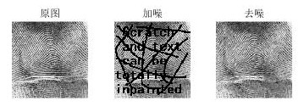

>> psnr(A2,oriP2) % 信噪比

ans =

20.8509

**% 非盲去模糊问题：**

>> uiopen('C:\Users\Mac\Desktop\2017级期末作业图\图像非盲去模糊\man_disk_blurred.png',1) % 读取为P3

>> uiopen('C:\Users\Mac\Desktop\2017级期末作业图\图像非盲去模糊\man.png',1) % 读取为oriP3

>> kernel = fspecial('disk',5);

>> A3 = deconvblind (P3,kernel); % 反卷积

>> imshow(A3)

>> subplot(1,3,1),imshow(oriP3),title('原图')

>> subplot(1,3,2),imshow(P3),title('模糊')

>> subplot(1,3,3),imshow(A3),title('去模糊')

% 去模糊效果展示

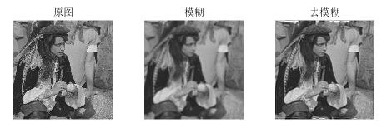

>> psnr(A3,oriP3) % 信噪比

ans =

26.0389